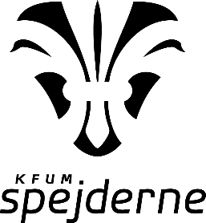

Pressemeddelelse den dato og årstal:
Sammen gør KFUM-Spejderne og navn på folkeskole i bynavn eleverne sejere
Når KFUM-Spejderne i bynavn har udfordret eleverne på navn på folkeskole, da de i hvornår fx sidste uge satte spejderaktiviteter på skoleskemaet.

Det var ikke matematik og dansk, eleverne på folkeskolens navn blev udfordret i, da KFUM-Spejderne fra gruppenavn var på besøg. De satte i stedet friluftsliv, samarbejde, bålmad, naturen, ansvar og fællesskab på skemaet.
”Som spejdere er vi vant til at arbejde med børn og unge ude i naturen, og spejderaktiviteter er modsat de fleste skolefag ofte fysiske. Folk lærer forskelligt, så det er en god kombination”, siger spejderleder navn.
Spejderliv og skoleliv styrker kompetencer
Spejderliv er ofte udeliv, og gennem eksempelvis natløb og weekendture udvikler børn og unge evner som at tage ansvar og at samarbejde.
”Sammen med folkeskolen kan spejderliv udvikle elever og deres kompetencer. Derfor er det et vigtigt samarbejde, som har været utroligt spændende”, siger spejderleder navn.
“For KFUM-Spejderne handler det også om, at vi vil engagere os i vores lokalsamfund og være med til at styrke det lokale fællesskab”.

Kontakt:
Ved spørgsmål, kan xxx kontaktes på mail@mail.dk eller mobil: 1234 5678

